Shortest path 說明文件

部分的code是參考教授書上所寫的所以只說明我自己覺得需要說明的地方

1. all_found函式，用來判斷是否所有的節點的最短距離來都被發現的函式。若檢測出還有結點沒有被發現，則回傳true，讓75行呼叫它的迴圈繼續跑，若沒有則回傳false，停掉呼叫他的迴圈。
2. 60行建立了一個all_D的陣列，是用來儲存每一次更新的D，並用一個整數a來一算更新的次數，這個a可以用來決定最終的stringgrid要設定的長度。
3. 120行設定了一個可以距離矩陣對稱按鈕，對稱就是同一條通道過去和過來的花費是相同的，而非對稱則是過去和回來的花費不一樣。

隨機生成

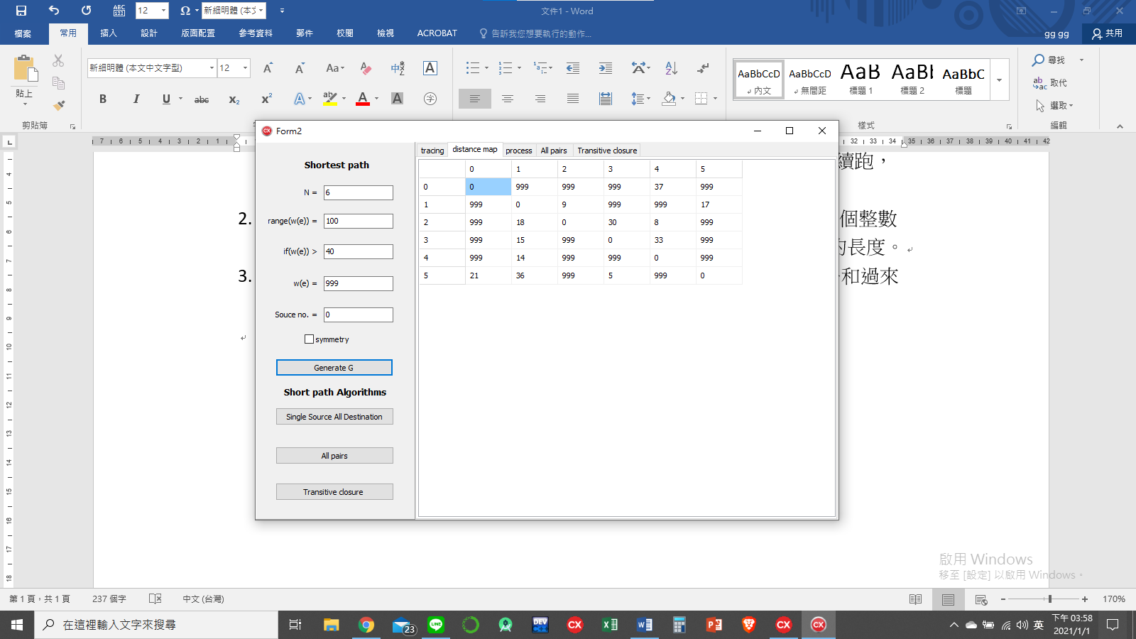

單一點到所有點之最短路徑

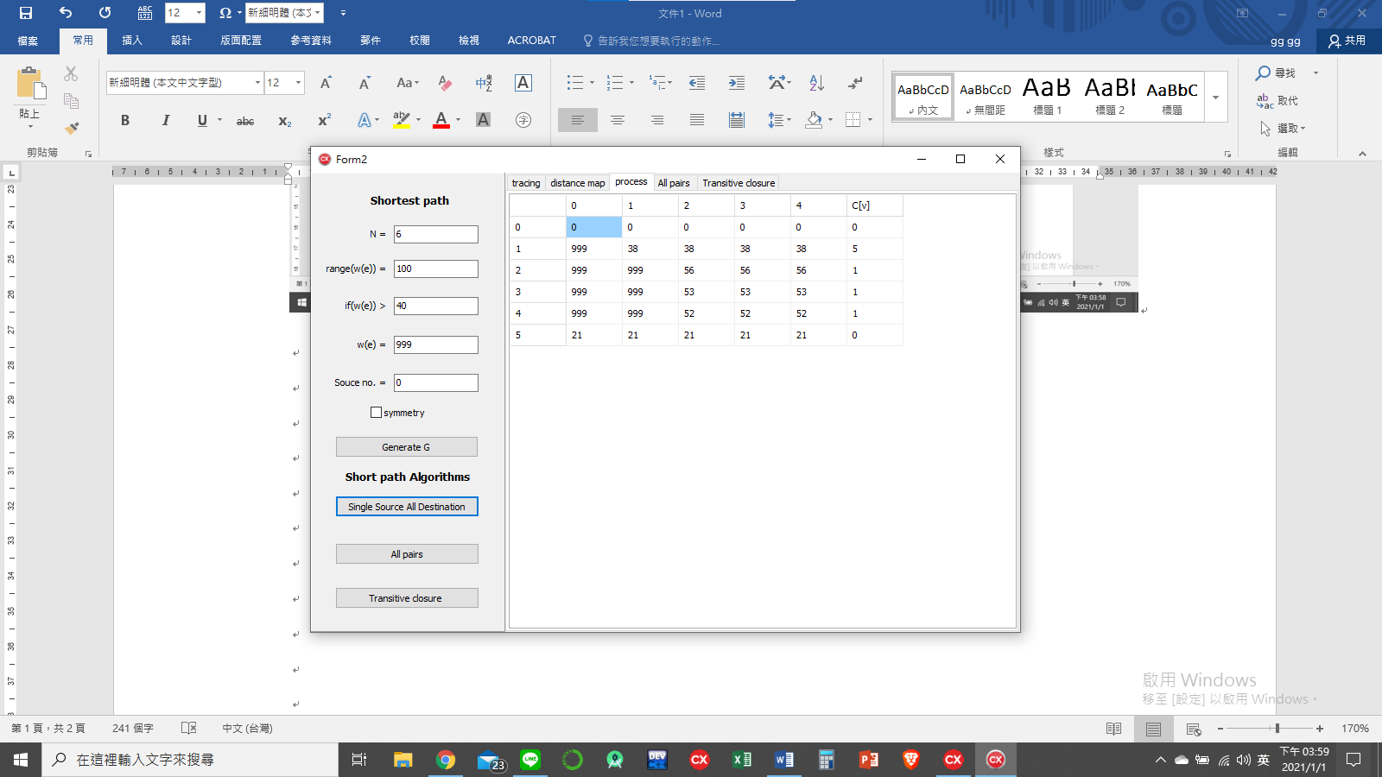

All pairs

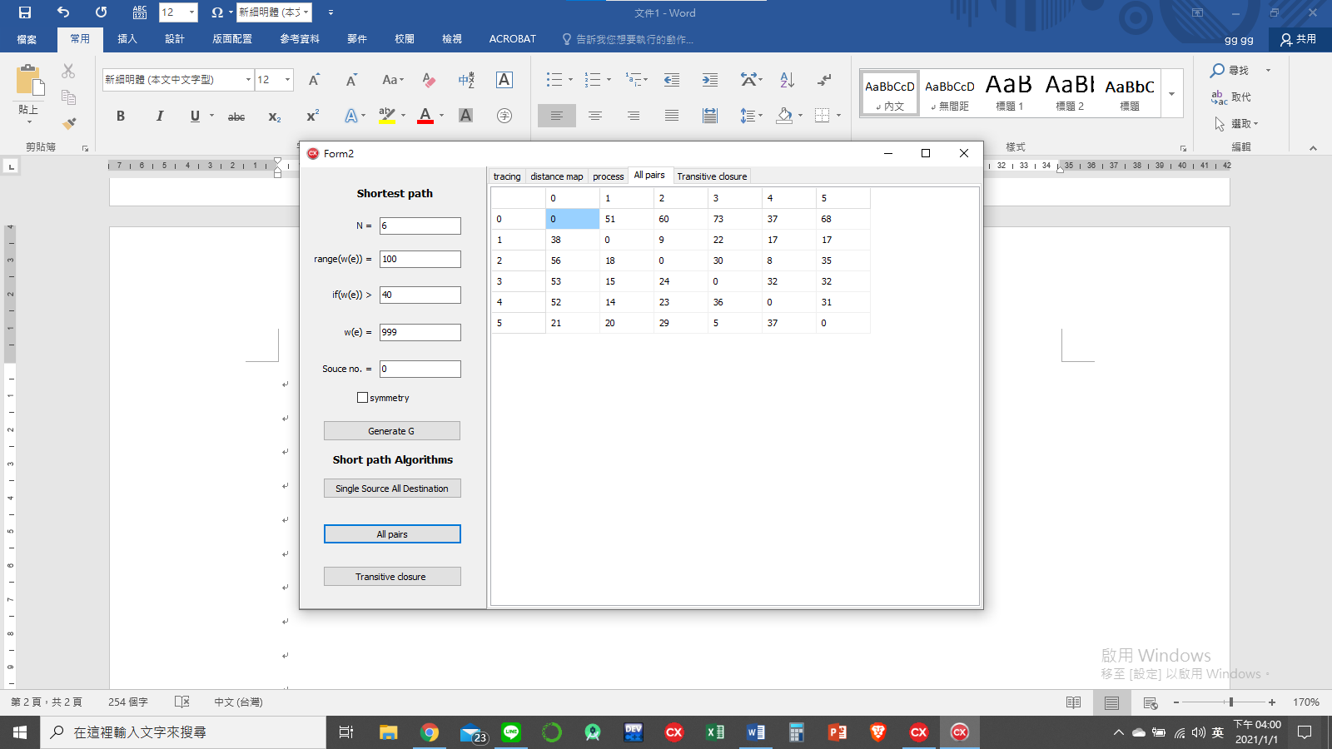

Transitive closure

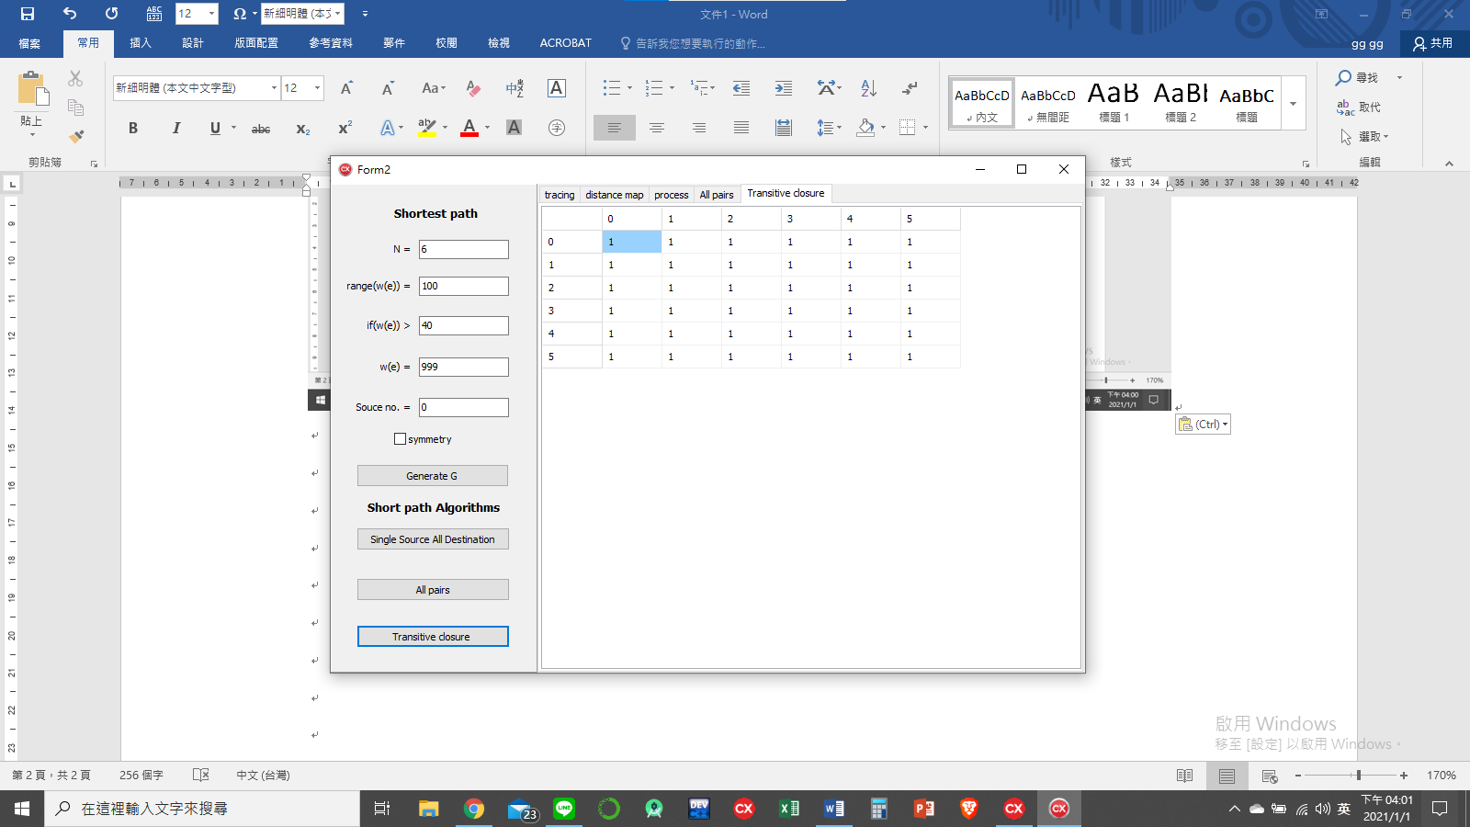

tracing

